Prudentiaconferentie 2013

De patiënt overvraagd? Autonomie opnieuw doordacht

Tegenwoordig behandelen artsen en verpleegkundigen de patiënt als autonome burger en kritische klant. Patiënten krijgen informatie over diverse behandelmogelijkheden, denken mee over de therapie en geven toestemming voor ingrepen. Een goede zaak. Maar overvragen we de patiënt niet regelmatig: als deze angstig is, in de war, een belangenconflict heeft of de situatie niet kan overzien? Hoe kunnen we met respect voor autonomie recht doen aan de beleving en de ervaring van patiënten? Over die vraag gaat deze conferentie. Een conferentie op voorstel van ZorgSaam Zeeuws Vlaanderen, één van de Prudentia-ziekenhuizen.

Tijdens deze conferentie:
• krijg je inzicht in wat autonomie voor patiënten betekent
• maak je kennis met verschillende zorgbenaderingen
• krijg je handvatten aangereikt om in eigen ziekenhuis verbeterinitiatieven te starten

Voor verdere informatie en inschrijving: zie www.paoheyendael.nl/prudentia2013

Prudentiaproject 2012 – 2015

Het Prudentiaproject is een initiatief van het UMC St Radboud, en wordt gerealiseerd in samenwerking met 14 andere ziekenhuizen, met Reliëf - christelijke vereniging van zorgaanbieders -, en Zorgethiek.nu. Het geeft inhoud aan het belang van ziekenhuizen om zich met een heldere identiteit te profileren binnen de huidige marktomgeving en om een instellingscultuur te bevorderen waarin medewerkers en beleidsverantwoordelijken op een vruchtbare wijze om kunnen gaan met morele vragen in hun praktijk.

Prudentia betekent: praktische wijsheid. Door middel van conferenties en boeken worden artsen, verpleegkundigen, andere hulpverleners, leidinggevenden en beleidsverantwoordelijken hierin ondersteund. Zij worden uitgedaagd na te denken over wat goed is om te doen binnen concrete mogelijkheden en onmogelijkheden en jegens concrete anderen: patiënten en/of collega’s.

Het Prudentiaproject heeft inmiddels twee termijnen van vier jaar doorlopen: Prudentia I en II. In 2012 is Prudentia III gestart.
Partners in Prudentia III
UMC St Radboud Nijmegen, in samenwerking met
- OLVG, Amsterdam
- St. Elisabeth Ziekenhuis, Tilburg
- Deventer Ziekenhuis, Deventer
- Ziekenhuis Rivierenland, Tiel
- Ziekenhuis St. Jansdal, Harderwijk
- VieCuri Medisch Centrum, Venlo
- MCH, Den Haag
- Maxima Medisch Centrum, Eindhoven
- IJsselland Ziekenhuis, Capelle a/d IJssel
- Zorgsaam Zeeuws Vlaanderen, Terneuzen
- Lievensberg Ziekenhuis, Bergen op Zoom
- Zorggroep Leveste Middenveld, Emmen
- MGG (Medisch Centrum Alkmaar Gemini Groep), Alkmaar
- Ziekenhuisgroep Twente, Almelo
- Zorgethiek.nu
- Reliëf, christelijke vereniging van zorgaanbieders, Utrecht

Nadere informatie
Dr. MAM Pijnenburg
UMC St Radboud
IQ healthcare, sectie Medische Ethiek
m.pijnenburg@iq.umcn.nl
024-3616317 / 3615320

Prudentia boekenreeks

Binnenkort te verwachten:
Pijnenburg M, Leget C (red). De tijd, het geld en de wijsheid.

Reeds verschenen:

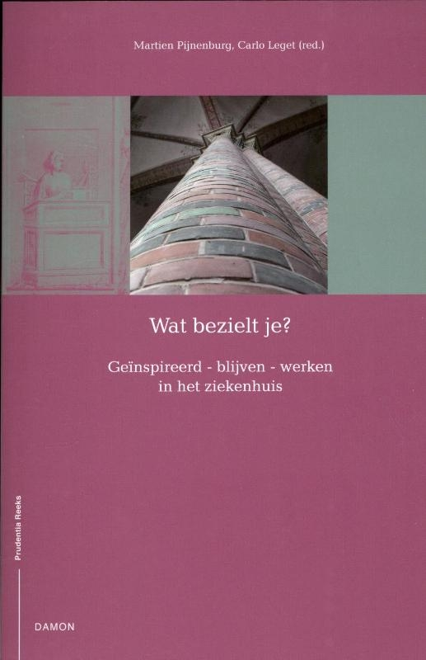
Pijnenburg M, Leget C (red). Wat bezielt je? Geïnspireerd – blijven – werken in het ziekenhuis. Damon: 2012
Prijs €14,90

Bezield werken in de gezondheidszorg, en dat kunnen blijven doen. Wat is daarvoor nodig? Dit boek gaat op die vraag in. Wat is er nodig om bezieling te voeden en in stand te houden? Welke idealen maken zorg waardevol en zingevend? Wat betekent het om jezelf echt thuis te voelen in de zorg, jezelf kwijt te kunnen in dit werk? Wat kan het oude begrip ‘barmhartigheid’ betekenen voor nu? Wat kunnen we leren van het feit dat het woord ‘professie’ vanouds niet naar een beroep en een specifieke expertise verwijst, maar naar een belofte van toewijding? Valt er iets te leren van de tijd waarin onze gezondheidszorg sterk werd bezield door en – vooral wat de verpleging en verzorging betreft –gepraktiseerd werd vanuit een religieuze inspiratie?
Met bijdragen van Annelies van Heijst , Gerben Heitink, Carlo Leget, Mart van Lieburg, Frits Mertens, Gert Olthuis, Martien Pijnenburg en Jan Roes.

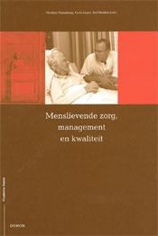
Pijnenburg M, Leget C, Berden B (red). Menslievende zorg, management en kwaliteit. Damon: 2010
Prijs €14,90

Werken aan kwaliteit in de zorg kan op veel manieren. Voor sommigen speelt goed management hier een centrale rol. Anderen zijn ervan overtuigd dat kwaliteit in de zorg niet denkbaar is zonder hierbij menslievendheid, als het wezen van zorg en van het verlenen van zorg te betrekken. De discussie rond de verhouding tussen menslievendheid, kwaliteit en management is complex en wordt soms sterk gepolariseerd. Dat alle drie van belang zijn is evident. Hoe ze zich tot elkaar verhouden, is onderwerp van debat.
In deze bundel denkt een aantal wetenschappers en praktijkmensen na over deze verhouding. Sommigen vertrekken vanuit hun werk als manager, bestuurder of trainer; anderen vanuit de ethiek van de zorg of de filosofie. Simpele tegenstelling worden steeds gemeden. Gezocht wordt naar de juiste verhouding tussen het inspelen op actuele ontwikkelingen en het vast houden van waar het in de zorg uiteindelijk om gaat: aandacht voor kwetsbare en gekwetste mensen.
Met bijdragen van Frans Vosman, Annelies van Heijst, Martien Pijnenburg, Ada Rebel, Harry van Irsel, Michel Jansen, Carlo Leget, Marije Stegenga en Aad Schouten.

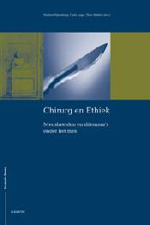
Pijnenburg M, Leget C, Wobbes Th (red). Chirurg en Ethiek. Mensbeelden en dilemma’s onder het mes. Damon: 2008
Prijs €10

Chirurgen gelden als doeners, als praktisch ingestelde professionals. Zij worden tot de snijdende specialismen gerekend, en niet tot de schouwende. Tijd voor ethische bezinning lijkt dan ook niet aan hen besteed. Toch is chirurgie een door en door moreel geladen onderneming, en chirurgen beseffen dat terdege.
Met regelmaat staan zij voor moreel complexe afwegingen: over wel of niet ingrijpen, over proportionaliteit tussen belastende operaties en verhoopte baten, over de balans tussen prestigieuze successen en patiëntenbelang.
Ethische afwegingen in de chirurgie worden in belangrijke mate gestuurd door ontwikkelingen buiten de chirurgie: nieuwe technologieën openen nieuwe mogelijkheden, maar veranderen ook het arts-patiënt contact. Autonomie en mondigheid van patiënten zijn vaste verworvenheden geworden. Aandacht voor kwaliteit van leven wint aan aandacht. Marktwerking en commercialisering veranderen het veld waarin gewerkt wordt. Deeltijdwerken komt steeds vaker voor en stelt eigen eisen aan regie en communicatie.
Typisch voor de chirurgie is de ethische reflectie op de grenzen van de instrumentaliseerbaarheid en manipuleerbaarheid van het menselijk lichaam. Chirurgie is het zorgvuldig balanceren tussen het lichaam als object en subject.
Met bijdragen van Evert van Leeuwen, Carlo Leget, Arko Oderwald, Martien Pijnenburg, Paul Spauwen, Jan Anne Roukema, Peter-Paul Verbeek, Daan van der Vliet, Jolanda de Vries, Theo Wobbes.

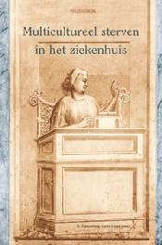
Pijnenburg M, Leget C (red). Multicultureel sterven in het ziekenhuis. Damon 2006
(niet meer voorradig)

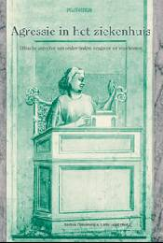
Pijnenburg M, Leget C (red). Agressie in het ziekenhuis. Ethische aspecten van ondervinden, reageren en voorkomen. Damon 2005
Prijs €10
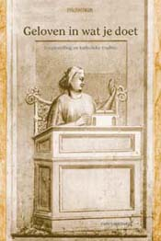
Leget C (red). Geloven in wat je doet. Zorginstelling en katholieke traditie. Damon 2004
Prijs: €10

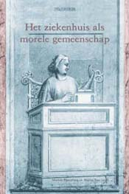

Pijnenburg M, Nuy M (red). Het ziekenhuis als morele gemeenschap, Damon 2003
Prijs: € 10

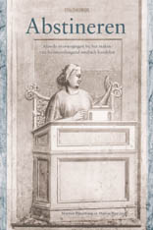
Pijnenburg M, Nuy M (red). Abstineren. Morele overwegingen bij het staken van levensverlengend medisch handelen. Damon 2002
(Niet meer voorradig)

Bestellingen:
B.Rissenbeek@pao.umcn.nl

of via boekhandel

